Joël Collinet  
Félix Erb  
Célia Kocher  
Vincent Moitry  
Adam Rimelé  
Carlo Spiga  
Maxime Zimmer

4.C Éléments d’ergonomie

**Projet Acrobatt 2014**  
**Octavio**

**Tuteur : Pierre Kraemer**

# Maquette

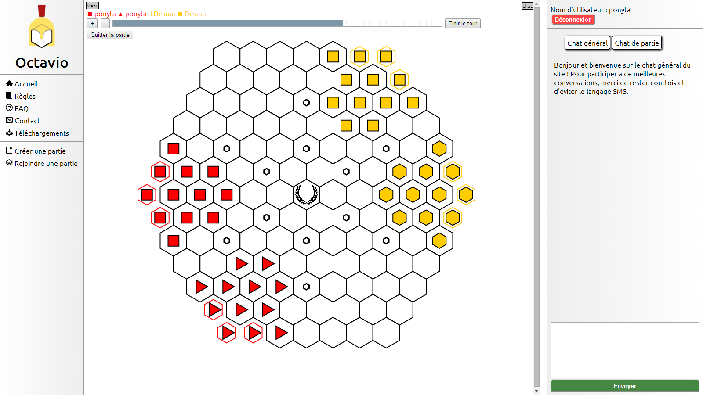

Voici la troisième maquette faite pour la page de jeu. Elle contient le menu à gauche qui permet de naviguer entre l’accueil, les règles, la FAQ et autres et peu être réduite. La partie droite de l’écran est dédiée au chat et à la connexion / déconnexion de l’utilisateur et peut également être réduite sur le côté. Ceci laisse la partie centrale pour le plateau, le chrono de fin de tour et les différents joueurs avec leur pion.